Bogotá D.C., 20 de julio de 2021

Señores
MESA DIRECTIVA
Cámara de Representantes
CONGRESO DE LA REPÚBLICA
Ciudad

Asunto: Proyecto de Acto Legislativo No. ___ de 2021 “Por medio del cual se modifican los ingresos del Sistema General de Participaciones”.

Respetado presidente,

En nuestra calidad de Congresistas de la República y en uso de las atribuciones que nos han sido conferidas constitucional y legalmente, nos permitimos respetuosamente radicar el presente Proyecto de Acto Legislativo que busca modificar el Sistema General de Participaciones establecido en el artículo 357 de la Constitución Política, en el sentido de dotarlo de unos recursos mínimos e impedir que su aumento sea menor a la tasa de inflación causada en el año anterior.

De tal forma, presentamos a consideración del Congreso de la República este proyecto para iniciar el trámite correspondiente y cumplir con las exigencias dictadas por la Constitución y la Ley.

El Proyecto de Acto legislativo se entrega de manera digital.

Cordialmente,

____________________________ LEÓN FREDY MUÑOZ LOPERA Representante a la Cámara  Partido Alianza Verde | ________________________  GUSTAVO PETRO URREGO  Senador de la República  Colombia Humana
______________________________  MARÍA JOSÉ PIZARRO RODRÍGUEZ  Representante a la Cámara  Coalición Lista de la Decencia | _________________________________  JORGE EDUARDO LONDOÑO ULLOA  Senador de la República  Partido Alianza Verde
_____________________  WILMER LEAL PÉREZ  Representante a la Càmara  Partido Alianza Verde | _________________________  IVÁN CEPEDA CASTRO  Senador de la República  Polo Democrático Alternativo
FABIÁN DÍAZ PLATA  Representante a la Cámara  Partido Alianza Verde | _______________________  WILSON ARIAS CASTILLO  Senador de la República  Polo Democrático Alternativo
____________________________  CESAR AUGUSTO ORTIZ ZORRO  Representante a la Cámara  Partido Alianza Verde | JULIÁN GALLO CUBILLOS  Senador de la República Partido comunes
DAVID RACERO MAYORCA  Representante a la Cámara  Coalición Decentes | JAIRO REINALDO CALA SUÁREZ  Representante a la Cámara.  Partido Comunes.
ABEL DAVID JARAMILLO LARGO  Representante a la Cámara  Partido Mais | AIDA AVELLA ESQUIVEL  Senadora de la República  Coalición Decentes-Unión Patriótica
CARLOS CARREÑO MARÍN  Representante a la Cámara  Partido Comunes | Pablo Catatumbo Torres Victoria  Senador de la República  Partido Comunes

PROYECTO DE ACTO LEGISLATIVO ------ DE 2021

“Por medio del cual se modifican los ingresos del Sistema General de Participaciones”

EL CONGRESO DE COLOMBIA

DECRETA:

Artículo 1: Modifíquese el inciso primero, del artículo 357 de la Constitución Política de Colombia, el cual quedará así:

ARTICULO 357. El Sistema General de Participaciones de los Departamentos, Distritos y Municipios será mínimo el treinta y cinco por ciento (35%) de los ingresos corrientes de la Nación. Los recursos del Sistema General de Participaciones se incrementarán anualmente en un porcentaje igual al promedio de la variación porcentual que hayan tenido los ingresos corrientes de la Nación durante los cuatro (4) años anteriores, incluido el correspondiente al aforo del presupuesto en ejecución. En ningún caso este incremento podrá ser inferior a la tasa de inflación causada en los doce (12) meses anteriores a la aprobación del presupuesto general de la nación.

Artículo 2: El presente Acto Legislativo rige a partir de su promulgación.

De los honorables Congresistas,

____________________________ LEÓN FREDY MUÑOZ LOPERA Representante a la Cámara  Partido Alianza Verde | ________________________  GUSTAVO PETRO URREGO  Senador de la República  Colombia Humana
______________________________  MARÍA JOSÉ PIZARRO RODRÍGUEZ  Representante a la Cámara  Coalición Lista de la Decencia | _________________________________  JORGE EDUARDO LONDOÑO ULLOA  Senador de la República  Partido Alianza Verde
_____________________  WILMER LEAL PÉREZ  Representante a la Càmara  Partido Alianza Verde | _________________________  IVÁN CEPEDA CASTRO  Senador de la República  Polo Democrático Alternativo
FABIÁN DÍAZ PLATA  Representante a la Cámara  Partido Alianza Verde | _______________________  WILSON ARIAS CASTILLO  Senador de la República  Polo Democrático Alternativo
____________________________  CESAR AUGUSTO ORTIZ ZORRO  Representante a la Cámara  Partido Alianza Verde | JULIÁN GALLO CUBILLOS  Senador de la República Partido comunes
DAVID RACERO MAYORCA  Representante a la Cámara  Coalición Decentes | JAIRO REINALDO CALA SUÁREZ  Representante a la Cámara.  Partido Comunes.
ABEL DAVID JARAMILLO LARGO  Representante a la Cámara  Partido Mais | AIDA AVELLA ESQUIVEL  Senadora de la República  Coalición Decentes-Unión Patriótica
CARLOS CARREÑO MARÍN  Representante a la Cámara  Partido Comunes | Pablo Catatumbo Torres Victoria  Senador de la República  Partido Comunes

PROYECTO DE ACTO LEGISLATIVO ------ DE 2021
“Por medio del cual se modifican los ingresos del Sistema General de Participaciones”

- EXPOSICIÓN DE MOTIVOS.

Con el fin de realizar la exposición de motivos del presente proyecto de Acto Legislativo, y argumentar la relevancia de aprobación del mismo, este acápite se ha divido en cuatro (4) partes que presentan de forma ordenada la importancia del tema, las cuales son las siguientes: (1) Antecedentes, (2) Contenido del proyecto, (3) Necesidades actuales, e (4) impacto fiscal.

- Antecedentes.

Colombia ha sido históricamente un país de regiones, cada una con sus particularidades culturales, históricas, económicas y políticas. Esto se ha manifestado hasta el punto que la mayoría de guerras civiles del siglo XIX se desarrollaron entre centralistas y federalistas e incluso entre las mismas entidades sub-nacionales de la República, conocidas entonces como Estados. Tras el triunfo de la “Regeneración” impulsada por Rafael Núñez, Colombia adquirió durante casi un siglo un modelo de Estado centralista, que, si bien logró la unidad nacional, fue una de las causantes de la crisis en la legitimidad y representatividad del Estado a finales del siglo XX.

En ese orden de ideas, la Carta Política de 1991 fue un escenario ideado como medio para relegitimar el Estado y darle mayor representatividad sobre el país real. Lo anterior, por medio de la definitiva incorporación de los antiguos actores armados al escenario político nacional, el reconocimiento de los indígenas y negritudes, así como la igualdad de todos los credos y separación del Estado y la iglesia.

De igual manera, se presentó un proceso de descentralización político-administrativa expresado fundamentalmente en las elecciones locales para departamentos y municipios y en una supuesta mayor autonomía económica que les permitiese desempeñar nuevas funciones descentralizadas.

Lastimosamente el proceso de descentralización en Colombia, entendido como las delegaciones de responsabilidades, funciones y capacidades, se ha asemejado más a un proceso de desconcentración entendido únicamente como delegación de funciones que un proceso de descentralización real, esto en virtud a que se mantiene la dependencia económica de las entidades sub-nacionales respecto al Gobierno Nacional.

Por lo comentado, vale la pena recordar la diferenciación que hizo la Honorable Corte Constitucional entre descentralización y desconcentración, en sentencia C-496 de 1998, así:

La descentralización implica “el ejercicio de determinadas funciones administrativas sea realizado en un marco de autonomía por las entidades territoriales” Mientras que “delegación y desconcentración por su parte, atienden más a la transferencia de funciones radicadas en cabeza de los órganos administrativos superiores a instituciones u organismos dependientes de ellos, sin que el titular original de esas atribuciones pierda el control y la dirección política y administrativa sobre el desarrollo de esas funciones. Por eso, se señala que estas dos fórmulas organizacionales constituyen, en principio, variantes del ejercicio centralizado de la función administrativa”.

Es por ello que el presente acto legislativo pretende garantizar la continuidad del proceso de descentralización política en la Nación, por medio de la necesaria garantía de la transferencia de recursos del Gobierno central hacia las entidades territoriales, imprescindible para la democracia participativa, la participación real, la legitimidad del mismo sistema político y la garantía del cumplimiento de los principios del Estado. Todo esto, entendiendo que, como lo dispone el Artículo 1 de la Constitución Política, “Colombia es un Estado social de derecho, organizado en forma de República unitaria, descentralizada, con autonomía de sus entidades territoriales, democrática, participativa y pluralista, fundada en el respeto de la dignidad humana, en el trabajo y la solidaridad de las personas que la integran y en la prevalencia del interés general” (Resaltado fuera de texto).

Cabe resaltar que este Proyecto de Acto Legislativo fue presentado en diversas ocasiones. En la primera medida, con la elección de congresistas anteriores, el Senador Navarro Wolff lo presento en el segundo semestre del año 2017, sin embargo, por trámite legislativo el Proyecto fue archivado y se volvió a presentar en marzo del presente año 2018, fue aprobado en Comisión Primera de Senado, posteriormente en Plenaria de Senado, luego en Comisión Primera de la Cámara de Representantes, sin embargo, en Plenaria de la Cámara de Representantes cuando se surtía el cuarto debate de su trámite legislativo fue votado negativamente y por ende fue archivado.

Adicionalmente, 26 de julio de 2018, en febrero del año 2019 y en julio del mismo año fue presentada tal iniciativa por parte del H.R. León Fredy Muñoz Lopera, junto con la bancada del partido Alianza Verde, al igual que otros congresistas de diferentes partidos políticos. Tal Proyecto de Acto Legislativo fue el 046 de 2018 Cámara y el 341 de 2019 Cámara, 087 de 2019 Cámara, los cuales fueron aprobados en primer debate, pero fueron archivados en virtud de los artículos 224 y 225 de la Ley 5 de 1992.

Teniendo en cuenta lo comentado, y dado que el Gobierno Nacional entrante no ha dado una solución al asunto de déficit fiscal territorial, ausencia de recursos en las entidades territoriales y disminución progresiva y prolongada del Sistema General de Participaciones, en esta oportunidad se insiste en la iniciativa que se ha venido gestando y que busca que departamentos, distritos y municipios cuenten con los recursos mínimos para cumplir sus funciones.

Con base en lo anterior, se procede a explicar el contenido del presente Proyecto de Acto Legislativo, considerando que tal iniciativa se presentará las veces que fuere necesario con el fin de dotar a las regiones de los recursos que necesitan, y darle vigor al artículo 1 de la Constitución Política, en el sentido de realizar una real descentralización de funciones y recursos.

- Contenido del proyecto.

El Sistema General de Participaciones es un modelo establecido en el artículo 356 de la Constitución Política de Colombia, en virtud del cual el Gobierno Nacional transfiere recursos a los departamentos, distritos y municipios, con el fin de atender los servicios a cargo de estos y financiar su adecuada prestación. Estos recursos se destinan prioritariamente a la financiación del servicio de salud, la educación (preescolar, primaria, secundaria y media) y los servicios públicos domiciliarios de agua potable y saneamiento básico.

Considerando lo indicado, el artículo 357 de la Carta Política de 1991 establece la forma de calcular los recursos a transferir a las entidades territoriales, disposición que ha sido modificada en tres oportunidades desde su entrada en vigencia, por medio del Acto Legislativo 01 de 1995, el Acto Legislativo 01 de 2002 y, finalmente, el Acto Legislativo 04 de 2007.

Estas situaciones y cambios normativos han producido que los recursos del Sistema General de Participaciones se hayan visto disminuidos, con el paso del tiempo, en relación con el total del Presupuesto General de la Nación, pues las fórmulas empleadas para calcular su magnitud y su reparto han sido modificadas y han provocado un menoscabo en las finanzas territoriales, ampliamente dependientes de las transferencias del Gobierno Nacional.

Tabla 1
Distribución de los ingresos corrientes en el sistema General de Participaciones
Año | 2017 | 2018 | 2019 | 2020 | 2021
PGN Ing corrientes (Billones COL) | 119.2 | 139.9 | 144.7 | 159,3 | 154.2
SGP (Billones COL) | 35.9 | 37.1 | 41.1 | 43.8 | 47.7
Porcentaje de los INC (%) | 30,1 | 26,5 | 28,4 | 27,5 | 30,9
Cálculos UTL de LFM con cifras de DNP

Tal y como se observa en la Tabla, la disminución en la participación de los Ingresos Corrientes de la Nación contenidos en el Sistema General de Participaciones ha sido constante, y se ha mantenido debajo del 31% para un 30,9% actualmente, además basada sobre unos ingresos corrientes en donde se espera que los recursos tributarios y otros disminuyan a causa de la pandemia y recesión económica, es decir los ingresos corrientes para la vigencia 2021 están sobreestimados.

De esta forma, el presente Proyecto de Acto Legislativo contempla la obligación de garantizar unos montos mínimos y un flujo continuo de los recursos del Sistema General de Participaciones, poniendo un tope mínimo e impidiendo que se reduzca el monto a transferir año a año por causas de la inflación.

En este sentido, se propone establecer: (1) un mínimo de treinta y cinco por ciento (35%) de los ingresos corrientes de la Nación para el Sistema General de Participaciones, y (2), adicionalmente, que estos recursos no puedan crecer bajo ninguna circunstancia por debajo del crecimiento de la inflación del año anterior, esto es, de los doce (12) meses anteriores a la aprobación del Presupuesto General de la Nación.

Lo expuesto cobra sentido teniendo en cuenta que, en los últimos Proyectos de Ley de Presupuesto aprobados para la vigencia fiscal del año 2018, 2019 y 2020, los ingresos corrientes de la nación no aumentan de manera significativa, por lo tanto, tampoco lo hace el SGP.

Durante los últimos años el Sistema General de Participaciones pasó de tener unas apropiaciones de $41,1 billones en 2019 a tan solo $47.7 billones en 2021, lo que indica que a pesar de los diferentes aumentos y necesidades de los departamentos y municipios en atención a la pandemia, salud, reactivación económica, y cambio climático, entre otros, no se han entregado los respectivos recursos adicionales para asumir tales propósitos, en contraposición al mandato del artículo 356 constitucional: “No se podrá descentralizar competencias sin la previa asignación de los recursos fiscales suficientes para atenderlas.”

Por otra parte, en términos relativos este comportamiento se expresa también en la pérdida de participación del Sistema General de Participaciones dentro del Presupuesto General de la Nación. Pérdida que se viene presentando de manera tendencial en los últimos años. En efecto, mientras que el 2017 esta participación fue del 30.1%, para 2018 quedó en 26.5%, para el año 2019 en 28,4%, y para los años 2020 y 2021 27.5% y 30,9% respectivamente, los valores más bajos por lo menos en los últimos 17 años como se muestra en la siguiente gráfica:

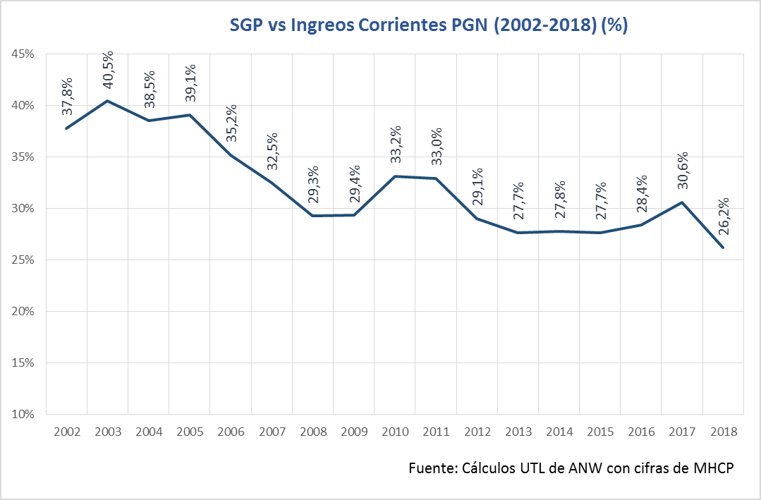

Con base en la gráfica anterior, puede observarse como dotar al Sistema General de Participaciones con unos recursos mínimos del 35% de los ingresos corrientes de la nación, es una iniciativa válida, teniendo en cuenta que en los años 2002 a 2006 el monto destinado a este asunto fue más de esta cifra, siendo incluso del 40,5% para el año 2003.

Considerando esto, tomando en cuenta datos del DNP, para 2018 los recursos del SGP que se distribuyen entre los departamentos y sus respectivos municipios son los que se muestran en la Tabla 1, posteriormente se evidenciará cómo quedarían estos valores con la modificación constitucional propuesta, considerando valores del año 2018 que deberían indexarse.

Tabla 2.
Distribución actual del SGP entre departamentos y municipios (2018)
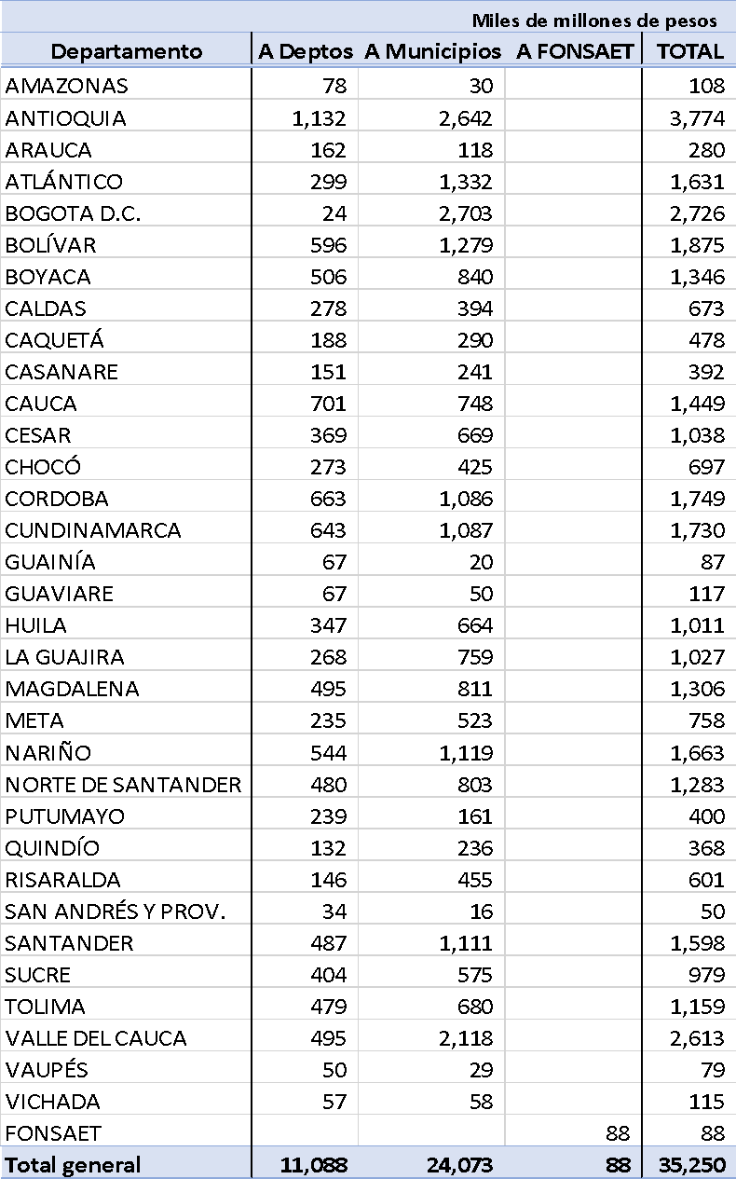
Fuente: DNP. Documentos de Distribución de los Recursos del SGP

Visto lo anterior, el Proyecto de Acto Legislativo establece que “en ningún caso este incremento podrá ser inferior a la tasa de inflación causada en los doce (12) meses anteriores a la aprobación del Presupuesto General de la Nación”. Para ilustrar el efecto de esta propuesta sobre los ingresos de los entes territoriales, la Tabla 2 muestra cómo hubiese sido la distribución del SGP si sus recursos se hubiesen incrementado al menos en la tasa de inflación de 2017 del 4,09 %.

Tabla 3.
Distribución del SGP entre departamentos y municipios aplicando un crecimiento igual a la inflación
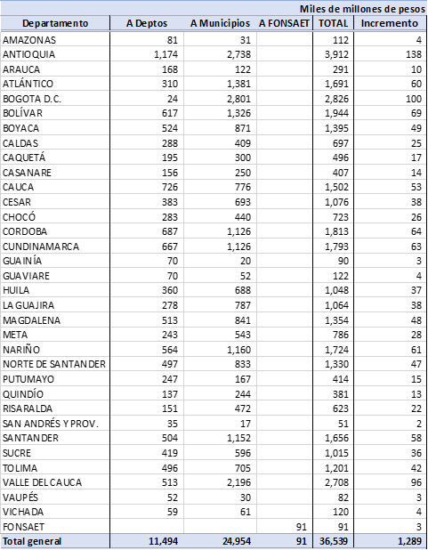
Fuente: DNP. Documentos de Distribución de los Recursos del SGP

Ahora bien, si se hubiese aplicado la propuesta de que el Sistema General de Participaciones “será mínimo el treinta y cinco por ciento (35%) de los ingresos corrientes de la Nación”, para 2018 los ingresos por este concepto de los entes territoriales hubieran sido como se muestra en la Tabla 4, con un incremento de 11,8 billones sobre la situación actual.

Tabla 4.
Distribución del SGP entre departamentos y municipios aplicando la propuesta de que sea mínimo el 35 % de los ingresos corrientes de la Nación
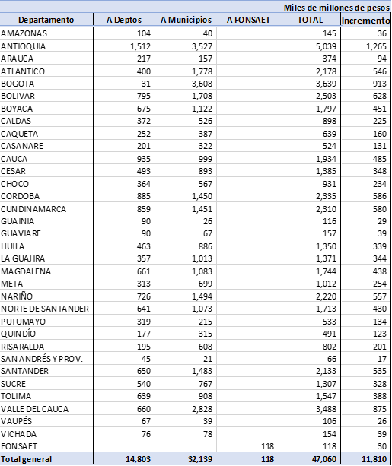
Fuente: DNP. Documentos de Distribución de los Recursos del SGP

Teniendo en cuenta lo anterior, el Proyecto de Acto Legislativo busca corregir esta situación imponiendo un tope mínimo de recursos y su vez un aumento mínimo del Sistema General de Participaciones, modificando el artículo 357 de la Constitución Política de la siguiente forma:
Artículo actual | Modificación propuesta al inciso primero del artículo 357 de la C.P.
ARTICULO 357. El Sistema General de Participaciones de los Departamentos, Distritos y Municipios se incrementará anualmente en un porcentaje igual al promedio de la variación porcentual que hayan tenido los ingresos corrientes de la Nación durante los cuatro (4) años anteriores, incluido el correspondiente al aforo del presupuesto en ejecución.  (…) | ARTICULO 357. El Sistema General de Participaciones de los Departamentos, Distritos y Municipios será mínimo el treinta y cinco por ciento (35%) de los ingresos corrientes de la Nación. Los recursos del Sistema General de Participaciones se incrementarán anualmente en un porcentaje igual al promedio de la variación porcentual que hayan tenido los ingresos corrientes de la Nación durante los cuatro (4) años anteriores, incluido el correspondiente al aforo del presupuesto en ejecución. En ningún caso este incremento podrá ser inferior a la tasa de inflación causada en los doce (12) meses anteriores a la aprobación del presupuesto general de la nación.  (…)

En términos concretos, si los recursos del SGP para el año 2020 fueron de 44.3 billones de pesos, con el cambio del Acto Legislativo y el monto mínimo del 35% de los ICN, esta suma ascendería a 55.7 billones de pesos, un adicional de 12 billones de pesos que administrarían las entidades territoriales de manera directa, y no la nación.

- Necesidades actuales.

Como indica el artículo 356 de la Constitución Política, “No se podrá descentralizar competencias sin la previa asignación de los recursos fiscales suficientes para atenderlas”, y es precisamente lo que está ocurriendo actualmente, pues se han descentralizado competencias y asignado funciones a las entidades territoriales, a las cuales posteriormente se les ha restado recursos fiscales para poder atenderlas, es decir, las entidades territoriales deben cumplir las mismas y más funciones atribuidas con un monto de dinero menor que el asignado en periodos anteriores.

Por otro lado, a raíz del Proceso de Paz, migración venezolana y ahora Covid 19 y efectos de la pandemia, las obligaciones de las entidades territoriales han aumentado sin la previa dotación de los recursos necesarios para afrontar las nuevas necesidades surgentes. Estos hechos conllevan a un mayor empobrecimiento de las regiones, especialmente de aquellas que tienen mayores responsabilidades en el Proceso de Paz, más población migrante y contagios y muertes por Covid, viendo deterioradas gravemente la prestación de los servicios fundamentales como la educación, la salud, y saneamiento básico, entre otros.

El “Acuerdo para la Terminación del Conflicto y la Construcción de una Paz Estable y Duradera”, incluye dentro del punto 6.1.2 reformas normativas necesarias dentro de las entidades territoriales sub-nacionales para garantizar su implementación. Estas reformas normativas suponen la delegación parcial de la función de implementar el acuerdo entre el Gobierno Nacional y las FARC-EP, sumado también al compromiso de contribuir con recursos del Sistema General de Participaciones para financiar su implementación.

Debe tenerse en cuenta que esta situación ya se viene presentando desde hace tiempo, y las entidades territoriales están quedando sin recursos para cumplir sus obligaciones, por lo cual, además de restarle recursos, incluso se están tomando dineros del Fondo de Pensiones Territoriales - FONPET para cubrir otros gastos, ocasionando y problema de déficit pensional en vigencias siguientes.

Puede observarse como en la ley de presupuesto del año 2018 (Ley 1873 de 2017) se tuvo que tomar dinero de los recursos del FONPET para garantizar el pago de gastos de educación, tal como indica el artículo 105 del cuerpo normativo, situación similar que ocurrió con la vigencia del año 2019 (Ley 1940 de 2018) como se muestra en seguida:

“Artículo 105. Para garantizar el pago del personal docente y administrativo de las instituciones educativas públicas, las contribuciones inherentes a la nómina y sus prestaciones sociales, durante la presente vigencia fiscal el Gobierno nacional podrá utilizar de manera temporal los recursos del Sistema General de Participaciones con destino al Fonpet hasta por la suma de $1.063.199.156.620 para ser destinados al Sistema General de Participaciones del sector Educación.

Estos recursos serán reintegrados a la cuenta del Fonpet en las dos (2) vigencias fiscales subsiguientes.”

“ARTÍCULO 109. Para garantizar el pago del personal docente y administrativo de las instituciones educativas públicas, las contribuciones inherentes a la nómina y sus prestaciones sociales, durante la presente vigencia fiscal el Gobierno nacional podrá utilizar de manera temporal los recursos del Sistema General de Participaciones con destino al Fonpet hasta por la suma de $492 mil millones para ser destinados al Sistema General de Participaciones del sector Educación. El saldo de $700 mil millones se destinará al financiamiento del aseguramiento del régimen subsidiado en salud.”

Del mismo modo, el artículo 110 de la Ley de presupuesto del año 2020 Ley 2008. Se transfieren 970 mil millones del FONPET, para completar el SGP en lo que tiene que ver con los recursos para educación.

Por consiguiente, y recalcando que el Gobierno Nacional no ha enfrentado este problema, considerando que las entidades territoriales no tienen recursos para cumplir sus obligaciones, y por el contrario se les restan recursos y se asaltan sus ahorros, es necesario recordar lo que el artículo 356 de la Constitución Nacional afirma, y que solo se pueden desconcentrar funciones con el respectivo respaldo presupuestal.

En consecuencia, no se considera conveniente reducir en lo absoluto las transferencias hacia los departamentos, municipios y distritos provenientes del Sistema General de Participación, más aún, cuando se presenta un contexto de ampliación de las misiones y funciones de las entidades territoriales, ante la necesidad imperiosa de realizar una transición exitosa hacia el posconflicto, así, debe propenderse por el aumento de sus recursos y no su limitación paulatina.

Con base en todo lo visto, es clara la reducción de recursos para las entidades territoriales, lo cual aumentará por la caída inminente de los ICN, también es clara la asunción de diferentes obligaciones como es el caso actual del coronavirus, el cual va aunado a una reducción en el recaudo de sus propios recursos, lo que da como resultado la tarea imposible de cumplir más responsabilidades con muchos menos recursos.

Es importante destacar que el Gobierno Nacional no ha sido clemente con esta situación, que por el contrario el FOME continúo tomando recursos del FONPET en aproximadamente 3 billones de pesos, y que los Decretos Legislativos 461, 512 y 678 no han dado mayores recursos a las entidades territoriales para atender la pandemia y sus efectos, sino que únicamente les ha facultado a cambiar el destino de algunas rentas, lo que crea déficit en otros campos y provoca que en la actualidad, varios municipios e incluso departamentos deban declararse en quiebra sin siquiera poder asumir sus gastos de funcionamiento.

En este sentido, no solo los recursos de las entidades territoriales han disminuido, sino que se les ha “tomado prestado” más de 6 billones de pesos de su fondo de pensiones territorial, y la situación se agrava cuando tales recursos solo serán devueltos en las 15 vigencias fiscales siguientes, tal como indica la Ley 2063 de 2020 en su artículo 101:

“ARTÍCULO 101. Los recursos del Sistema General de Participaciones con destino al FONPET utilizados en las anteriores vigencias de manera temporal por el Gobierno nacional para destinarlos a los sectores educación y salud, serán reintegrados a la cuenta del FONPET máximo en las quince (15) vigencias fiscales subsiguientes a la expedición de la presente ley.”

Con todo lo comentado, queda demostrado la necesidad imperante de recursos para las entidades territoriales, además de regresarle los que les han quitado.

- Impacto fiscal.

De conformidad con lo presentado, pero específicamente con el artículo 7° de la Ley 819 de 2003, los gastos que genere la presente iniciativa, de llegar a existir, se entenderán incluidos en los presupuestos y en el Plan Operativo Anual de Inversión a que haya lugar, no obstante, el presente proyecto de ley no crea gastos de funcionamiento o inversión específicos, por el contrario, lo que se hace es balancear los mismos recursos entre la nación y las entidades territoriales.

Teniendo en cuenta lo anterior, es relevante mencionar que una vez promulgado el Acto Legislativo, el Gobierno deberá promover su ejercicio y cumplimiento, además se debe tener en cuenta como sustento un pronunciamiento de la Corte Constitucional, en la Sentencia C-502 de 2007, en la cual se puntualizó que el impacto fiscal de las normas, no puede convertirse en óbice y barrera, para que las corporaciones públicas ejerzan su función legislativa y normativa:

“En la realidad, aceptar que las condiciones establecidas en el artículo 7° de la Ley 819 de 2003 constituyen un requisito de trámite que le incumbe cumplir única y exclusivamente al Congreso reduce desproporcionadamente la capacidad de iniciativa legislativa que reside en el Congreso de la República, con lo cual se vulnera el principio de separación de las Ramas del Poder Público, en la medida en que se lesiona seriamente la autonomía del Legislativo.

Precisamente, los obstáculos casi insuperables que se generarían para la actividad legislativa del Congreso de la República conducirían a concederle una forma de poder de veto al Ministro de Hacienda sobre las iniciativas de ley en el Parlamento.”

Es decir, el mencionado artículo debe interpretarse en el sentido de que su fin es obtener que las normas que se dicten tengan en cuenta las realidades macroeconómicas, pero sin crear barreras insalvables en el ejercicio de la función legislativa ni crear un poder de veto legislativo en cabeza del Ministro de Hacienda.

Al respecto del impacto fiscal que los proyectos de ley pudieran generar, la Corte ha dicho:
“Las obligaciones previstas en el artículo 7º de la Ley 819 de 2003 constituyen un parámetro de racionalidad legislativa, que está encaminado a cumplir propósitos constitucionalmente valiosos, entre ellos el orden de las finanzas públicas, la estabilidad macroeconómica y la aplicación efectiva de las leyes. Esto último en tanto un estudio previo de la compatibilidad entre el contenido del proyecto de ley y las proyecciones de la política económica, disminuye el margen de incertidumbre respecto de la ejecución material de las previsiones legislativas. El mandato de adecuación entre la justificación de los proyectos de ley y la planeación de la política económica, empero, no puede comprenderse como un requisito de trámite para la aprobación de las iniciativas legislativas, cuyo cumplimiento recaiga exclusivamente en el Congreso. Ello en tanto (i) el Congreso carece de las instancias de evaluación técnica para determinar el impacto fiscal de cada proyecto, la determinación de las fuentes adicionales de financiación y la compatibilidad con el marco fiscal de mediano plazo; y (ii) aceptar una interpretación de esta naturaleza constituiría una carga irrazonable para el Legislador y otorgaría un poder correlativo de veto al Ejecutivo, a través del Ministerio de Hacienda, respecto de la competencia del Congreso para hacer las leyes. Un poder de este carácter, que involucra una barrera en la función constitucional de producción normativa, se muestra incompatible con el balance entre los poderes públicos y el principio democrático. Si se considera dicho mandato como un mecanismo de racionalidad legislativa, su cumplimiento corresponde inicialmente al Ministerio de Hacienda y Crédito Público, una vez el Congreso ha valorado, mediante las herramientas que tiene a su alcance, la compatibilidad entre los gastos que genera la iniciativa legislativa y las proyecciones de la política económica trazada por el Gobierno. (…). El artículo 7º de la Ley819/03 no puede interpretarse de modo tal que la falta de concurrencia del Ministerio de Hacienda y Crédito Público dentro del proceso legislativo, afecte la validez constitucional del trámite respectivo. (Sentencia C-315 de 2008).

Como lo ha resaltado la Corte, si bien compete a los miembros del Congreso la responsabilidad de estimar y tomar en cuenta el esfuerzo fiscal que el proyecto bajo estudio puede implicar para el erario público, es claro que es el Poder Ejecutivo, y al interior de aquél el Ministerio de Hacienda y Crédito Público, el que dispone de los elementos técnicos necesarios para valorar correctamente ese impacto, y a partir de ello, llegado el caso, demostrar a los miembros del órgano legislativo la viabilidad financiera de la propuesta que se estudia, siendo un asunto de persuasión y racionalidad legislativa, no de prohibición o veto.

Finalmente, se debe tener en cuenta y se reitera que el proyecto de ley no representa esfuerzo fiscal significativo, pues la medida consiste en redistribuir los mismos recursos y obligaciones entre la Nación y las entidades territoriales, dándole vigor y sustento al artículo 1 de la Constitución Política de Colombia de Colombia.

De tal modo, al contrario de causar un impacto fiscal negativo, la promoción y aplicación de esta ley provoca mayores beneficios para el Estado y la sociedad, los cuales se representan en una descentralización real de funciones, competencias y recursos para las entidades territoriales, a las cuales se les deberá asistir y capacitar técnicamente para lograr la finalidad propuesta.

En razón a lo anteriormente expuesto, ponemos a consideración del Congreso de la República el presente Proyecto de Acto Legislativo, esperando contar con su aprobación.

De los honorables Congresistas,

____________________________ LEÓN FREDY MUÑOZ LOPERA Representante a la Cámara  Partido Alianza Verde | ________________________  GUSTAVO PETRO URREGO  Senador de la República  Colombia Humana
______________________________  MARÍA JOSÉ PIZARRO RODRÍGUEZ  Representante a la Cámara  Coalición Lista de la Decencia | _________________________________  JORGE EDUARDO LONDOÑO ULLOA  Senador de la República  Partido Alianza Verde
_____________________  WILMER LEAL PÉREZ  Representante a la Càmara  Partido Alianza Verde | _________________________  IVÁN CEPEDA CASTRO  Senador de la República  Polo Democrático Alternativo
FABIÁN DÍAZ PLATA  Representante a la Cámara  Partido Alianza Verde | _______________________  WILSON ARIAS CASTILLO  Senador de la República  Polo Democrático Alternativo
____________________________  CESAR AUGUSTO ORTIZ ZORRO  Representante a la Cámara  Partido Alianza Verde | JULIÁN GALLO CUBILLOS  Senador de la República Partido comunes
DAVID RACERO MAYORCA  Representante a la Cámara  Coalición Decentes | JAIRO REINALDO CALA SUÁREZ  Representante a la Cámara.  Partido Comunes.
ABEL DAVID JARAMILLO LARGO  Representante a la Cámara  Partido Mais | AIDA AVELLA ESQUIVEL  Senadora de la República  Coalición Decentes-Unión Patriótica
CARLOS CARREÑO MARÍN  Representante a la Cámara  Partido Comunes | Pablo Catatumbo Torres Victoria  Senador de la República  Partido Comunes

Los datos totales de la distribución equivalente a las doce doceavas del SGP para 2018 que reporta el DNP ($35,25 billones) son inferiores a lo reportado por el Ministerio de Hacienda como recursos totales disponibles para el mismo año ($36,7 billones).

